**iOS期末大作业——Oncenote朝夕笔记**

注：该项目已经开源至我的Github：<https://github.com/chenyufeng1991/iOS-Oncenote> 。目前已获得几十个star和fork。

   这是一款类似于印象笔记Evernote的生活类iOS应用——朝夕笔记 Oncenote。

**1.项目简介**

   该应用基本实现了一款笔记类应用的所有基本功能，如使用手机号进行注册登录以及短信验证；密码昵称以及个人资料的修改；笔记的增删改查等功能和笔记分享功能。其中最重要的是使用了[Bmob移动后端云](http://www.bmob.cn/)作为应用的服务器。对于开发者来说，Bmob可以快速架构应用的服务器后台和数据库，几乎能免去所有服务器端编码工作量。让你的所有个人资料和笔记资料保存在云端，能够随时的对数据进行访问。这可以让你在不同的iOS设备上对自己的笔记进行管理与同步，实现了一款真正可使用的App。

   注意下：该项目我使用Cocoapods进行第三方包管理的，并且在Xcode7下进行开发。运行程序前需要先安装好Cocoapods，并在在项目根目录下执行pod install,pod update命令，来加载更新第三方包。由于Xcode不同版本原因，也建议升级到Xcode7下调试程序。

   其中我还留出多个接口可供大家开发其他模块：照片功能、提醒功能和群聊功能等等。之后我还会适配到Apple Watch上。

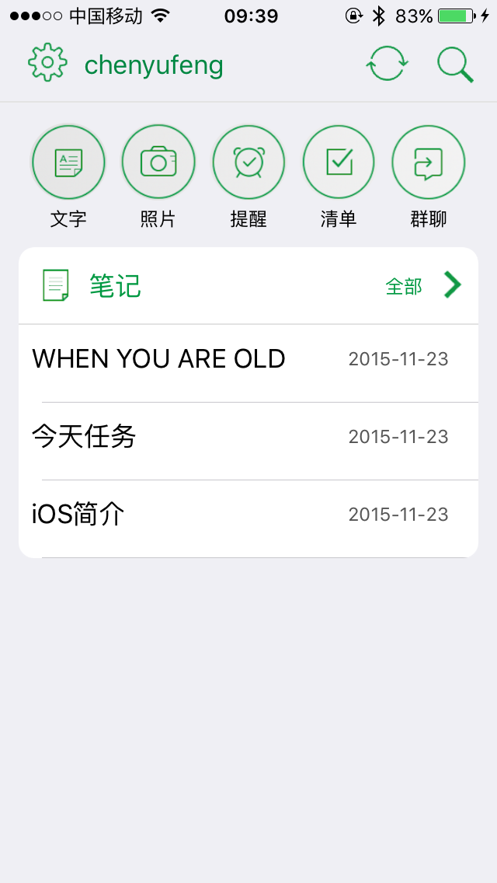

**2.开发指南**

**(1)Bmob后端云简介**

   Bmob后端云官网：<http://www.bmob.cn/>.大家可以去注册一个账号，然后进入我的控制台，然后就可以创建应用进行开发了。Bmob非常方便的集成了数据库，你可以可视化的对数据库进行操作和管理。我将在Bmob存储用户信息和笔记资料，并对用户和笔记进行增删改查操作。为了便于开发，大家也可以去学习使用一下Bmob。

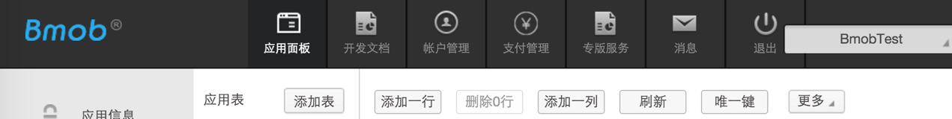

**(2)数据库设计**

   目前我的数据库中有2张表。分别是_User表和Note表。这是最简单的数据库设计，大家也可以根据自己的需求设计。数据库设计如下：

**1）_User表**

objectId:String

username:String

password:String

mobilePhoneNumberVerified:Boolean

mobilePhoneNumber:String

nickname:String

Password:String

emailVerified:Boolean

email:String

authData:authData

createdAt:Date

updatedAt:Date

ACL:ACL

**1）Note表**

objectId:String

userId:String

noteText:String

noteTitle:String

username:String

createdAt:Date

**(3)短信验证**

   为了防止用户的恶意注册和无效账户，该应用使用手机号进行验证并登陆。一个手机号对应一个账户，不能进行重复注册。其中短信验证接口我使用了mob移动开发者服务平台：<http://www.mob.com/#/index>中的短信验证码SDK。里面包含了不错的SDK和demo，大家可以研究和试玩一下。但是要注意，进行短信验证时，一个手机号码12小时内只能发送5条验证短信，24小时内只能发送10条验证短信，规定时间内超过该额度就不能收到验证短信了。同时在进行验证的时候，无论你验证输入正确与否，你只能在服务器端验证一次。第二次即使你验证码输入正确，也不能验证成功。这就是短信验证的机制。

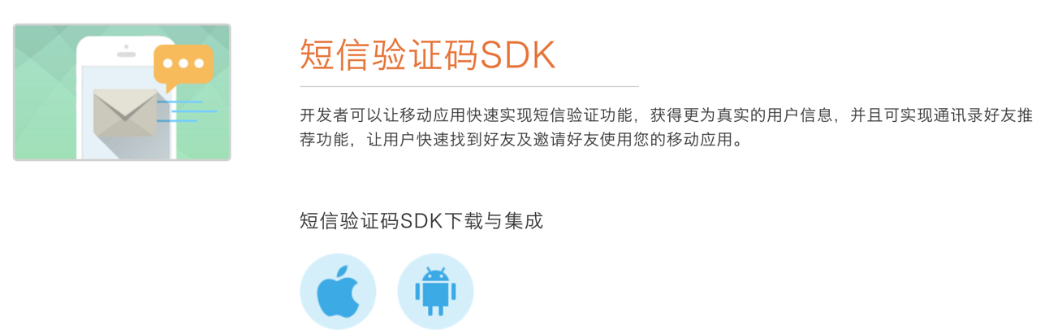

**(4)分享功能**

   在该应用中，你可以把笔记分享到QQ好友、QQ空间、微信好友、微信朋友圈、微信收藏、新浪微博、邮件、短信等等。同样的，分享接口我也使用了mob移动开发者服务平台：<http://www.mob.com/#/index>中的ShareSDK社会化分享。ShareSDK可以分享到国内外主流的几十个社交平台。配置和开发也非常的方便，几十行代码即可。里面也包含了不错的SDK和demo，大家可以研究和试玩一下。

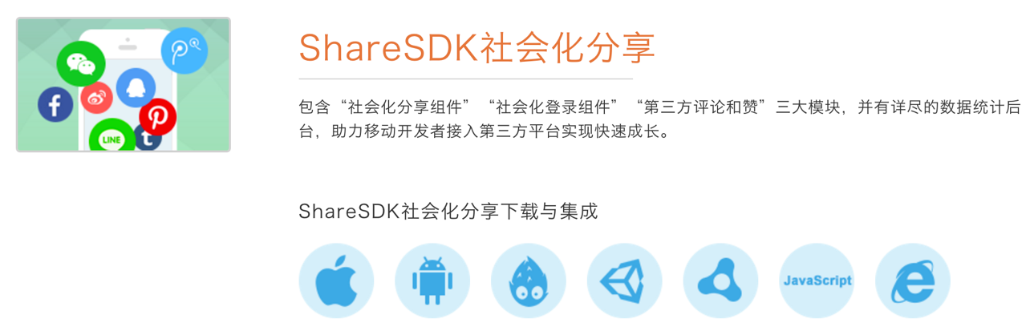

**(5)笔记功能**

   笔记功能当然是该应用的核心功能了。一条笔记包括了标题、正文和创建时间。当你打开App的时候，自动会从服务器同步下你的所有笔记。你可以随时增加一条笔记、删除一条笔记、修改笔记等操作，在服务器端也能进行实时的备份与更新。默认在主界面会显示3条笔记，在全部界面显示所有笔记，在全部界面可以删除笔记。

**(6)其他业务逻辑**

   在App中还包括了其他比较繁琐的业务逻辑，比如：

**1）引导页**

   第一次在手机上安装App时会出现引导页，这和其他App是一样的。之后就再也不会出现引导页了，除非你重新安装。

**2）登录**

   用户成功登录一次后，以后每次都可以直接登录自己App账户，而不会再出现登录界面。除非用户在App中点击了退出登录按钮。

**3）忘记密码**

   忘记密码功能使用了同样的短信验证机制，如果用户还未注册，需要先注册，然后才能重置密码。

**3.运行效果**

**(1)引导页**



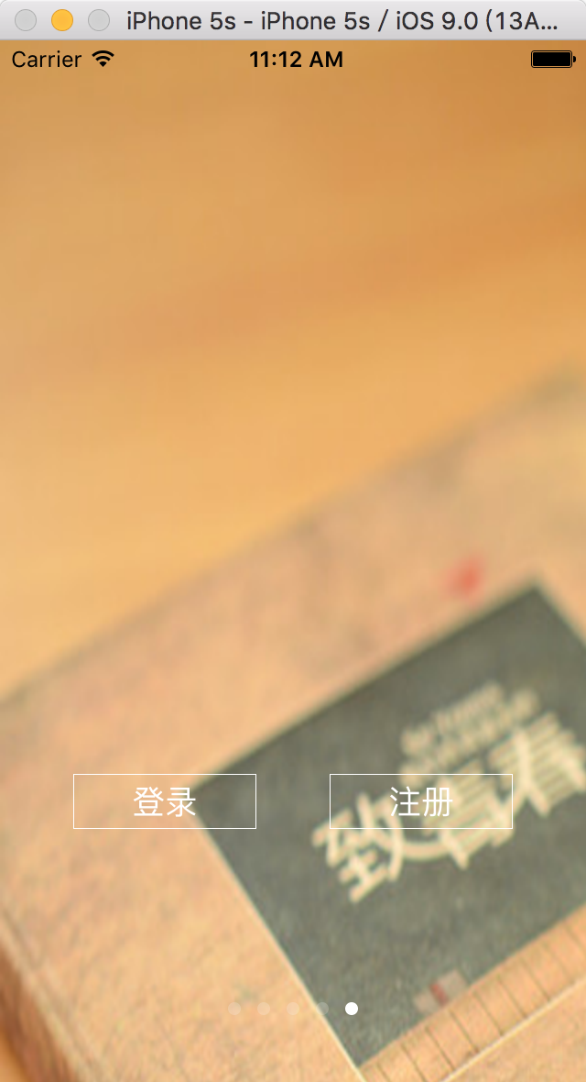

**(2)登录界面**

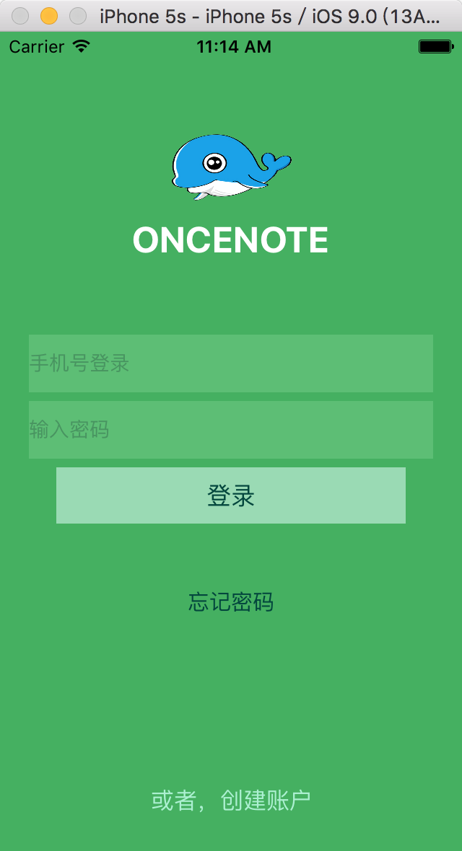

**(3)注册界面**

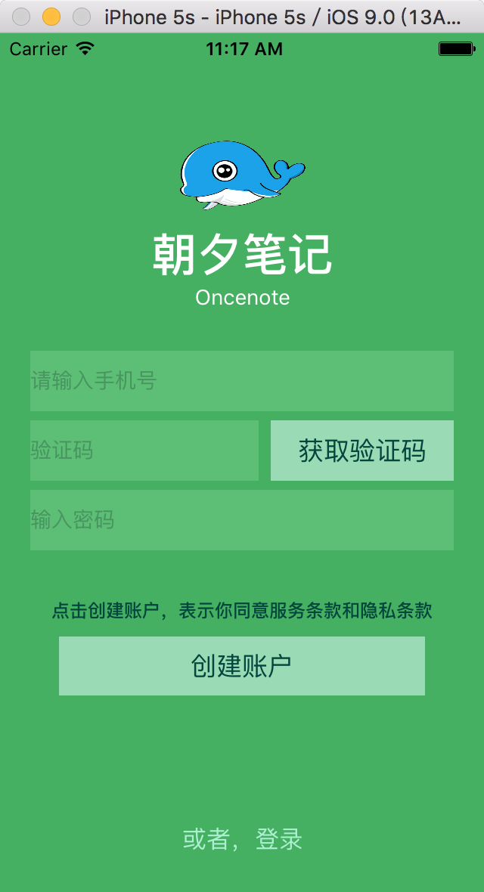

**(4)主界面**

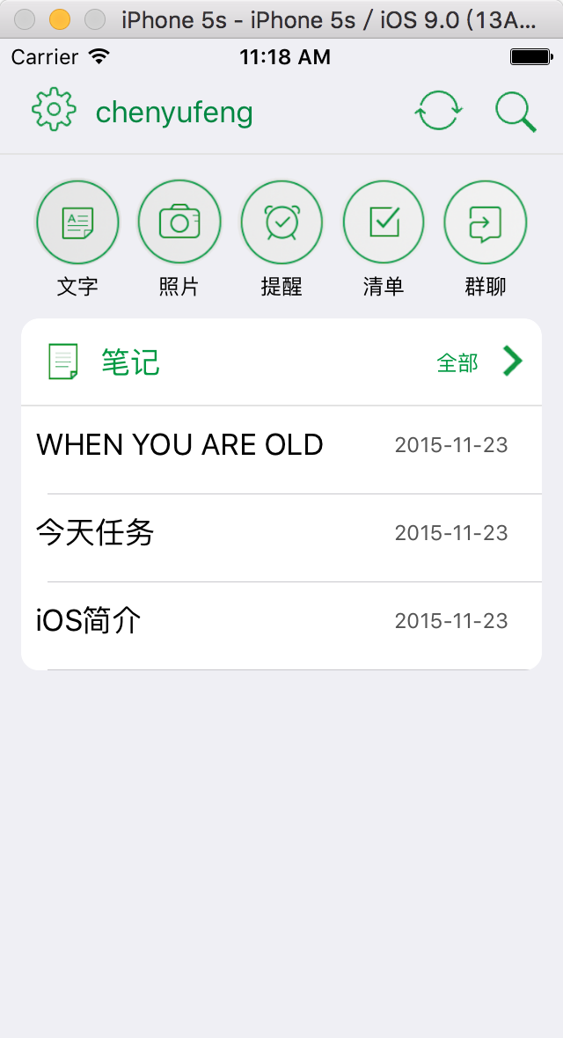

**(5)所有笔记界面**

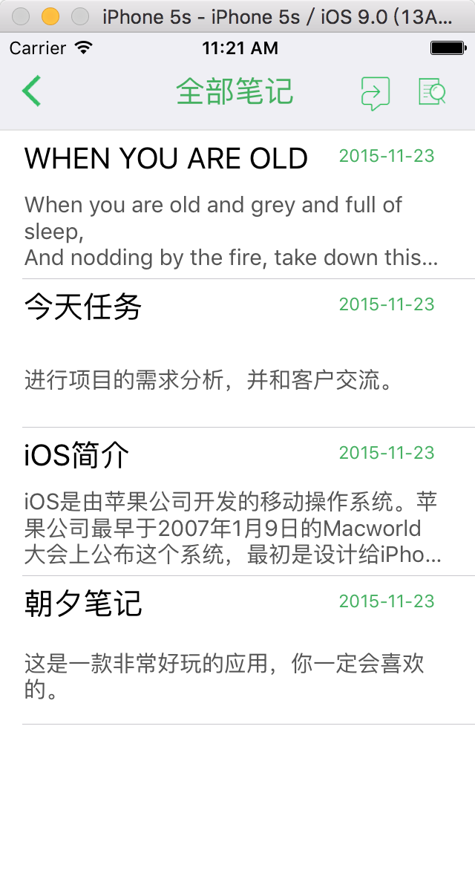

**(6)笔记详情界面**

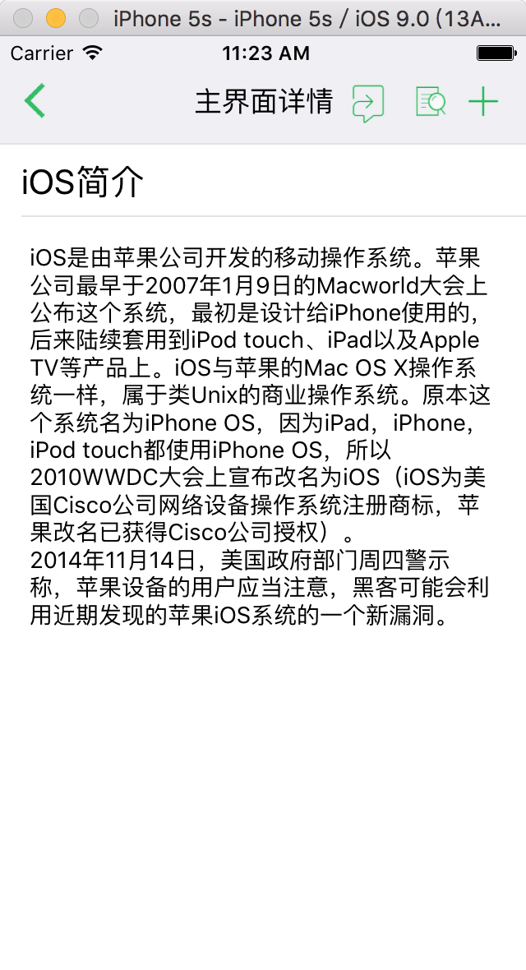

**(7)设置界面**

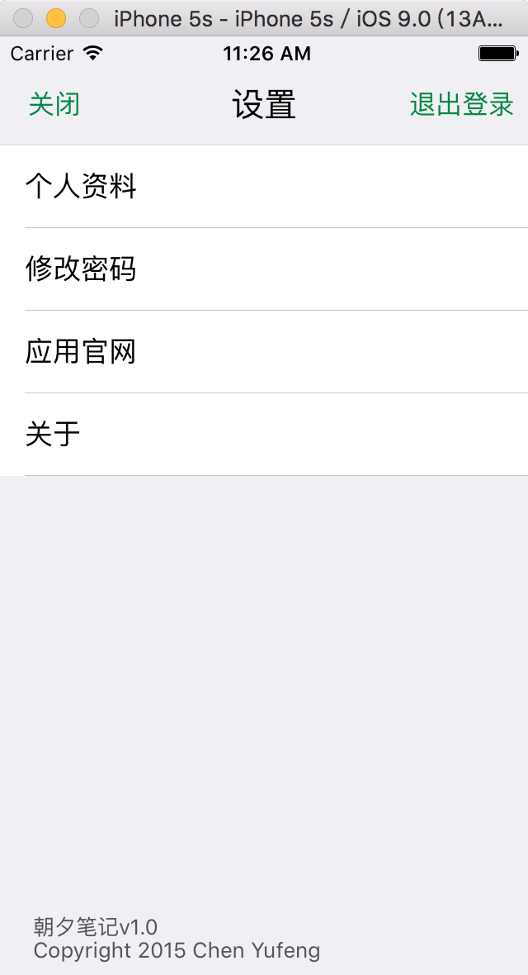

**5.技术博客**

我的个人技术博客：<http://blog.csdn.net/chenyufeng1991> 。